Tisková zpráva

Povinné ručení zdražuje pomaleji, sankce za jeho neuhrazení ale rostou
Praha, 8. ledna 2026 – Pojištění odpovědnosti z provozu vozidla, tedy povinné ručení, v roce 2025 zpomalilo tempo růstu. V horizontu 10 let jeho cena vzrostla o 40 %, což je méně než nárůst kumulované inflace 55 % za stejné období. V meziročním srovnání vzrostla průměrná cena povinného ručení z částky 4 273 Kč v roce 2024 na 4 473 Kč v roce 2025, tedy o 4,8 %. Oproti tomu v předchozím období (2023–2024) činilo zdražení 8,7 %. Nejvíce stálo řidiče v Praze - průměrně 5 804 Kč ročně, nejlevnější bylo naopak na Vysočině, kde vyšlo v průměru na 3 531 Kč, vyplývá z dat online srovnávačů Skupiny Klik.cz.
Povinné ručení celkově za rok 2025 podražilo o 4,8 %, a to i přesto, že poslední čtvrtletí oproti celému minulému roku naznačovalo nárůst přibližně 7 %. Ke zpomalení nárůstu cen došlo zejména ve druhé polovině roku 2025. Zatímco v letech 2023 a 2024 byl nejvýraznější nárůst na konci 3. a na začátku 4. kvartálu, v druhém pololetí roku 2025 ceny sice dále rostly, ovšem pomalejším tempem než v předešlých letech.
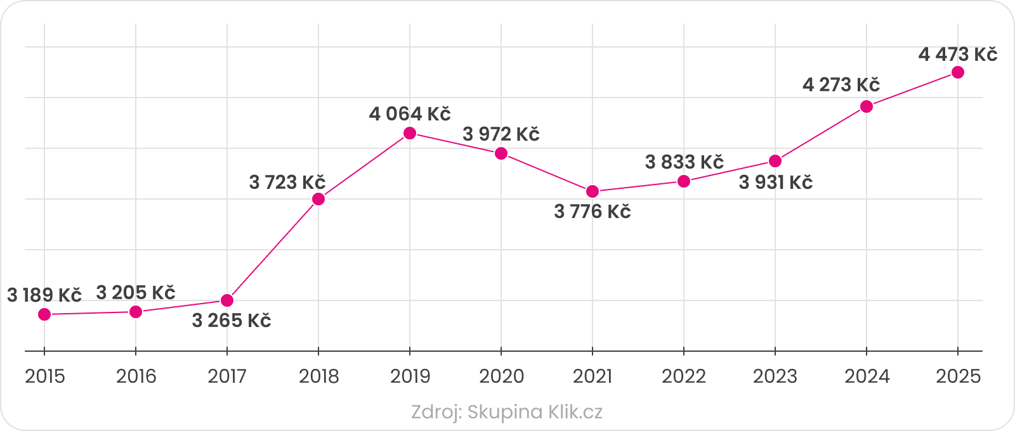
Vývoj cen povinného ručení u osobních vozidel v letech 2015 až 2025:

„Rychlost růstu cen povinného ručení oproti předchozímu roku sice zpomaluje, v dlouhodobém horizontu ale stále mluvíme o rychlejším navyšování než v pocovidových letech do roku 2023, kdy se růst pohyboval do 2 %. Vzhledem k aktuálnímu vývoji cen, zejména ve druhé polovině loňského roku, očekáváme v roce 2026 pouze mírný růst cen povinného ručení. Zdražení se bude pohybovat okolo 5 %. Hlavním důvodem je vývoj inflace v uplynulých letech, která se již stabilizovala přibližně na úrovni lehce nad 2 %.,“ říká Karel Šultes, ředitel produktu a datové analýzy, Skupina Klik.cz.

Průměrná cena povinného ručení od roku 2015 kvartálně:
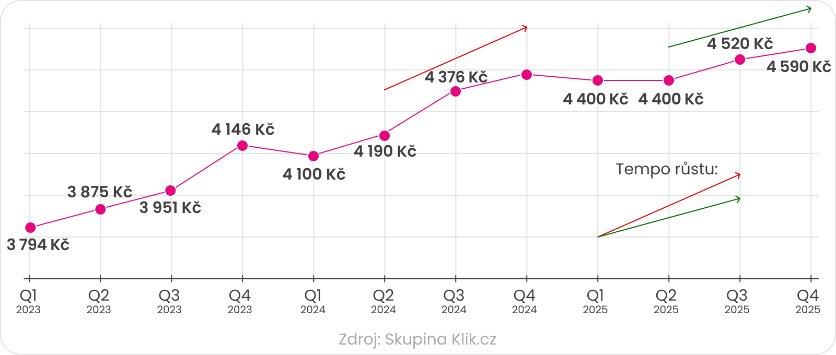
Jak se liší ceny v regionech
V regionálním srovnání stále platí, že nejdražší povinné ručení je v Praze. Řidiči zde zaplatí v průměru 5 804 Kč ročně. Následuje Karlovarský kraj, kde se průměrná roční cena dostává na 4 943 Kč.
Mezi nejlevnější regiony patří Kraj Vysočina, kde jde v průměru o částku 3 531 Kč ročně a Pardubický kraj s částkou 3 650 Kč.
Neuhrazení povinného ručení se nevyplatí
Od 1. ledna 2026 se v České republice výrazně zpřísňují podmínky týkající se sankcí za nezaplacené povinné ručení. Klíčové je zavedení plně automatické kontroly pojištění. Česká kancelář pojistitelů (ČKP) využívá propojení registru vozidel s databázemi pojišťoven, díky čemuž jsou nepojištěná vozidla identifikována bez nutnosti silniční kontroly policií.
Významnou změnou je povinnost doplatit pojištění zpětně. Pokud vozidlo není pojištěné a jeho registrační značka není odevzdaná do depozitu, musí jeho provozovatel uhradit pojistné za celé období, kdy bylo vozidlo bez povinného ručení, a to i v případě, že nejezdilo.
Denní příspěvky do garančního fondu ČKP za nepojištěné vozidlo vzrostly více než o třetinu v závislosti na typu a objemu vozidla. Pokuta za nepojištěný vůz uložená správním orgánem zůstává i v roce 2026 ve výši až 5 000 Kč na místě a až 50 000 Kč ve správním řízení.
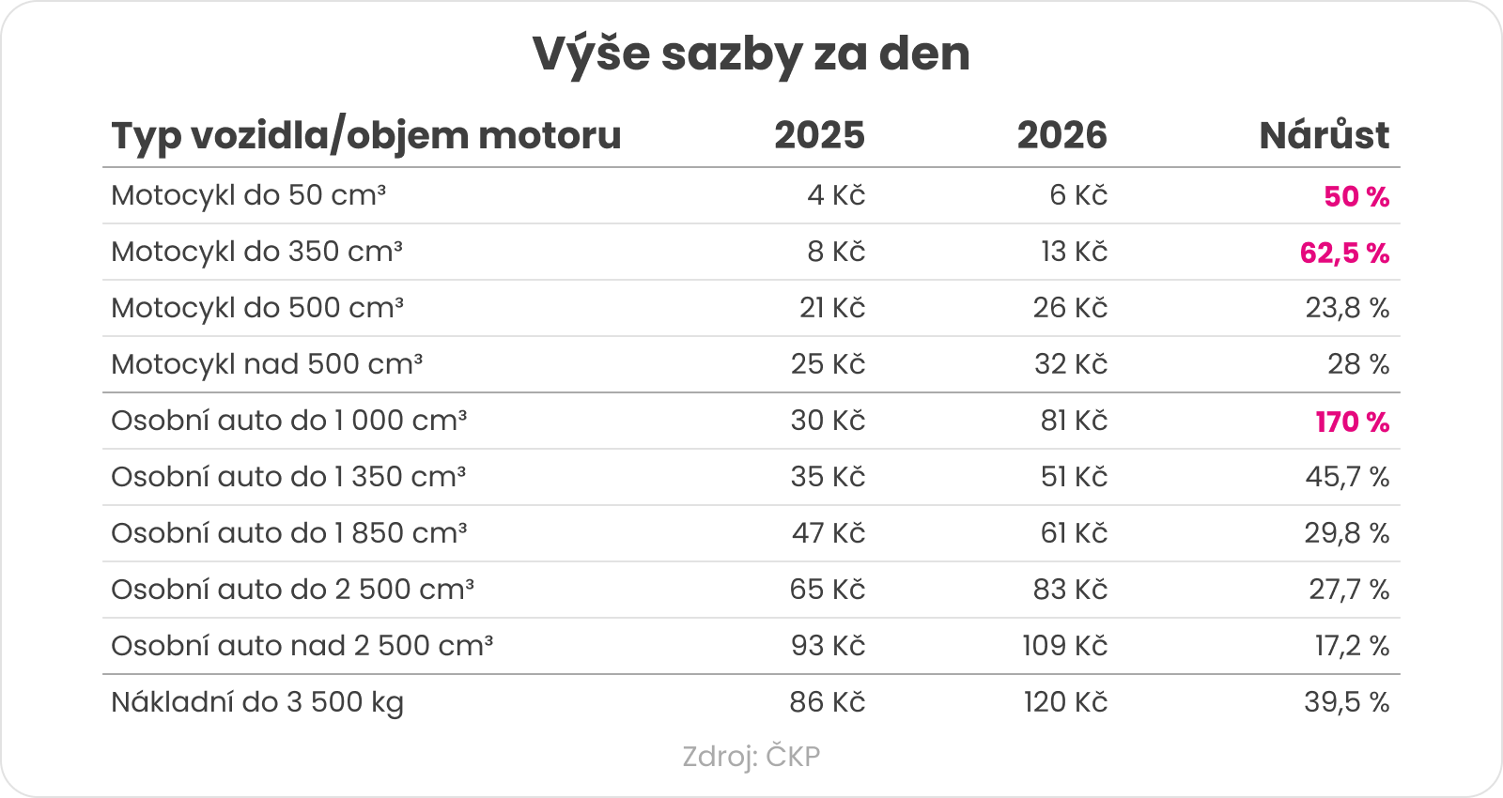
Zásadní riziko představuje také případná dopravní nehoda. Pokud provozovatel nepojištěného vozidla způsobí škodu, může být po viníkovi požadována úhrada celé vyplacené částky poškozenému, a to bez horního limitu.
„Oproti minulému roku je současný systém sankcí přísnější, důslednější a finančně výrazně náročnější. Automatická kontrola, povinnost zpětných plateb a vyšší denní sazby jasně ukazují, že ignorování povinného ručení se nevyplatí ani krátkodobě,“ upozorňuje Šultes.
Jak srazit náklady na autopojištění
Cena povinného ručení se každý rok zvyšuje, proto je přirozené hledat způsoby, jak tyto náklady optimalizovat. Výši částky ovlivňují různé faktory, definující jak řidiče, tak i jeho vůz, a je důležité mít na paměti, že každá pojišťovna zohledňuje jednotlivé faktory jiným způsobem, to znamená, že jim dává jinou váhu při své cenotvorbě.
„Rozdílné způsoby hodnocení rizik u jednotlivých pojišťoven jsou zásadním faktorem, díky němuž mohou řidiči ušetřit i několik stovek korun za rok. Online srovnávače fungují opačným principem než přímý výběr u jedné instituce – nejprve totiž vyhodnotí profil klienta a následně k němu přiřadí pojišťovny, jejichž podmínky vedou k co nejnižší ceně. Srovnávače mají zároveň přístup i k neveřejným nabídkám, včetně časově omezených akcí, sezonních zvýhodnění nebo marketingových slev. To znamená, že i nejlevnější nabídka konkrétní pojišťovny může být dražší než cena získaná přes srovnávač při zachování stejných limitů a rozsahu krytí,“ radí Šultes.
Kontakt pro média:
Vladimíra Kolaříková
PR Manager, Skupina Klik.cz
tel.: +420 602 408 539
e-mail: vladimira.kolarikova@klik.cz
Skupina Klik.cz
Sdružujeme přední české internetové srovnávače, díky kterým nabízíme poradenství a sjednávání produktů tak, abychom co nejlépe pomohli šetřit rodinné finance. Exkluzivní partnerství se všemi klíčovými finančními institucemi na českém trhu nám umožňuje nabídnout zákazníkům to nejvýhodnější řešení při zřizování povinného ručení, havarijního pojištění, pojištění domácnosti a nemovitosti, cestovního pojištění, životního pojištění, ale i při volbě půjček, hypoték a energií. To vše z pohodlí jejich domovů.
Naše srovnávače vystupují jako samostatní zprostředkovatelé dle zákona o distribuci pojištění. Řídíme se zákonem o energetice a předpisy Energetického regulačního úřadu. Plníme roli objektivního a transparentního prostředníka, který je motivován k propagaci nejvhodnějšího produktu pro klienta bez ohledu na konečný výběr značky pojišťovny.
Součástí Skupiny Klik.cz jsou tyto klíčové srovnávače: Klik.cz, Srovnejto.cz, ePojisteni.cz, Tarifomat a Porovnej24.cz. Jsme součástí mezinárodní skupiny Netrisk Group, která kromě Česka provozuje srovnávače v dalších pěti evropských zemích: na Slovensku, v Rakousku, Maďarsku, Polsku a Litvě.

